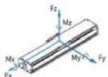
W

a | □卧式 | 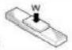 | 口 立 式
 | □侧壁 | 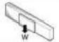 | □倒置 | 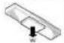

精度 | μm/mm
重复定位精度 | μm

室温 ℃
洁净室等级

申请表——直线电机选型
客户名称： | 日期(年月日):
联系电子邮箱：

■ PBA直线电机选型问卷
1.应用说明

2.负载参数

1a.具有近似尺寸的应用草图
平台要求

移动重量(无电机动子) kg
摩擦力 N
反力 N
Mx N.m | My N.m | Mz N.m

3.电机参数

 | 描述1 | 描述2 | 描述3
移动距离 mm
移动时间 s
移动速度 m/s
加速度 m/s
停留时间 s

4.命令/总线(请圈选相应项)

脉冲和方向/模拟/EtherCAT/IlO触发器/其他：

5.编码器(请圈选相应项)

6.运动精度

分辨率 μm
增量/绝对值/模拟量

7.机械规格

8.工作环境

有效行程 | mm
平面度 | μm/mm
直线度 | μm/mm
空间限制(长x宽x高) | mm
9.附加要求(请勾选相应项)

电机电缆长度 | 控制器 | 放大器 | 编码器 | 其他：
m
- 电机模组
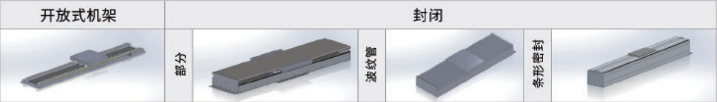

11.备注：如果您对尺寸确定流程有任何特殊要求，请在以下备注中说明您的要求。

